VYBRANÉ SLOVÁ PO M

Meno a priezvisko: ____________________________________ Skupina: __________

1. Dopíš vybrané slová po M:

_____________, umyť, mydlo, mýliť sa, _________________, ____________________, hmýriť sa, mykať, _______________________, myslieť, ___________________, hmyz
2. Vymysli vety, v ktorých použiješ:
my: _____________________________________________________________________
mi: _____________________________________________________________________
3. Doplň správne i/í alebo y/ý:
m___šiak um___vadlo Em___l nezm___sel
m___lión vým___sel m___halnica m___xér
vitam___n m___núta m___seľ zm___ja
4. Rozdeľ slová na slabiky
mikroskop obilie bitkár
miska minerál priemyselný
bylina býk nábytok
5. Zvýraznené slová nahraď slovami s mi/my a vety prepíš správne:
Mačka chytá drobné hlodavce.
___________________________________________________________________
Mirka otvárala kľúčom pivnicu.
_______________________________________________________________________________
Každý deň by sme mali jesť ovocie a zeleninu.
_______________________________________________________________________________
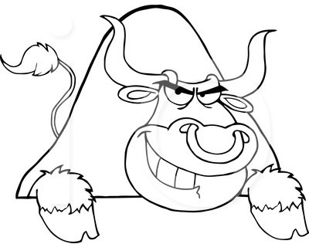

6. BONUS: Vyfarbi len slová s my/mý:
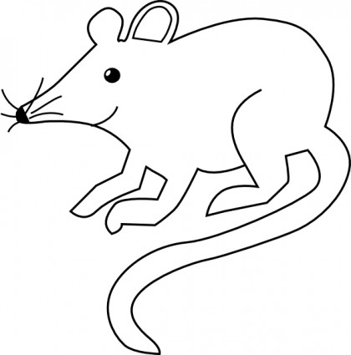

VYBRANÉ SLOVÁ PO M

Meno a priezvisko: ____________________________________ Skupina: __________

1. Dopíš vybrané slová po M:

my, umyť, _____________, mýliť sa, šmýkať sa, _________________, hmýriť sa, _________________, žmýkať, _________________, myš, ___________________
2. Vymysli vety, v ktorých použiješ:
my: _____________________________________________________________________
mi: _____________________________________________________________________
3. Doplň správne i/í alebo y/ý:
m___dielko vitam___n M___chal m___šiak
m___nca m___lión m___limeter om___l
um___vačka nezm___sel priem___selný m___núta
4. Rozdeľ slová na slabiky
hmýri mihol bitka
mihalnica vymyslená myšlienka
gombík hmyz bylina
5. Zvýraznené slová nahraď slovami s mi/my a vety prepíš správne:
Každý deň by sme mali jesť ovocie a zeleninu.
___________________________________________________________________
Mirka otvárala kľúčom pivnicu.
_______________________________________________________________________________
Mačka chytá drobné hlodavce.
_______________________________________________________________________________
6. BONUS: Vyfarbi len slová s my/mý:
